Web-Programmierung, 4-3131-TIT20B

Kurs B

Gruppe 1

Mitglieder: Oskar Droescher, Kai Arne Möbert, Mario Schenkewitz, Florian Schoon, Jos Trautermann

# Aufgabe 2 Dokumentation

Aufgabenteile:

1. Erarbeiten Sie in der Gruppe ein für ihre Lösung geeignetes Layout-Konzept.
2. Setzen Sie ihr Konzept mittels CSS flexbox und CSS Grids um. Und achten Sie dabei auf folgende Anforderungen.
   1. Das besteht aus mehreren Zeilen (zweidimensional). (n >1)
   2. Wenn die Fenstergröße (viewport) verändernt wird, verhält sich das Layout responsiv (siehe Beispiel).

Als Layout Konzept wurde eine Erweiterung der Index.html gewählt, wobei das grobe Design beibehalten wurde.

Um die Anforderung an das Menü beizubehalten wurden exemplarisch die Links beibehalten, da wir eher einen Blog-Stil benutzen wollten. Diese verlinken auf die weiteren Seiten aus der Aufgabe 1 (wenn sie in einer entsprechenden Ordnerstruktur angelegt sind, siehe Github oder Abb.1) und werden eventuell, je nach Aufgabenstellung, später gegen Impressum Datenschutz oder Kontaktseite getauscht.

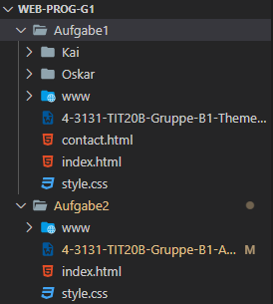

Abb.1: Ordnerstruktur

Da im Beispiel für uns nicht direkt ersichtlich war in welchem Umfang CSS Grids verwendet wurden haben wir uns zuerst um CSS Flexbox gekümmert. Dazu wurde die Seite in 3 Teile getrennt, Menü, Überschrift und Inhalt.

Das Menü selber besitzt schon die Eigenschaft bei entsprechender Fenstergröße die verschiedenen links in die nächste Zeile zu setzen.

Der Inhalt sitzt in einem Div, dass als Flex definiert wurde („flex“-Klasse), wobei die einzelnen Beiträge in einer separaten „content“-Klasse sitzen, wodurch das responsive Layout erreicht wurde.